Вариант 4 Максименко Леонид 22505
Задание 1
Компания имеет веб-сервис «XXX» для продажи автозапчастей и сопутствующих товаров на интернет площадке. Ежедневно сервисом пользуются в среднем 1000 клиентов на территории РК. Руководством компании принято решение о привлечении клиентов с соседних регионов, а также новых клиентов РК. Была разработана акция, при которой предполагается, что число пользователей увеличится на 30%. Одновременно сервер может обрабатывать 1100 сессий, допустимое время отклика равняется 1 секундам.
Необходимо определить, сможет ли сервер справиться с увеличившейся нагрузкой? Если нет, то существуют следующие варианты решения данной проблемы:
- Приобретение дополнительного сервера;
- Модернизация текущего сервера.
Задание 2
До привлечения клиентов:
Загрузка составляет: 1000/1100 = 91%
Пропускная способность: 1000 𝑡𝑝𝑠
Средняя длина очереди: 1000/(1100−1000) = 10 𝑡
Время отклика: 10/1100 = 0.0091 𝑠
После привлечения новых клиентов:
Число пользователей станет равным: 1000 * 1,3 = 1300
Загрузка составит: 1300/1100 = 118%
118% > 100% => мощности текущего сервера не достаточно, чтобы обеспечить работу в условиях новых требований к производительности. Нужно провести модернизацию. Минимальное значение увеличения мощность сервера = 19%.

Задание 3
Основным параметром для сервиса будет количество активных сессий в единицу времени. Наиболее подходящий для этого монитор – программный, с определенными интервалами времени регистрирующий число активных сессий. Монитор будет работать в режиме выборки, при этом интервал между сессиями мониторинга будет минимизирован, чтобы не потерять данные о редких событиях.
Задание 4
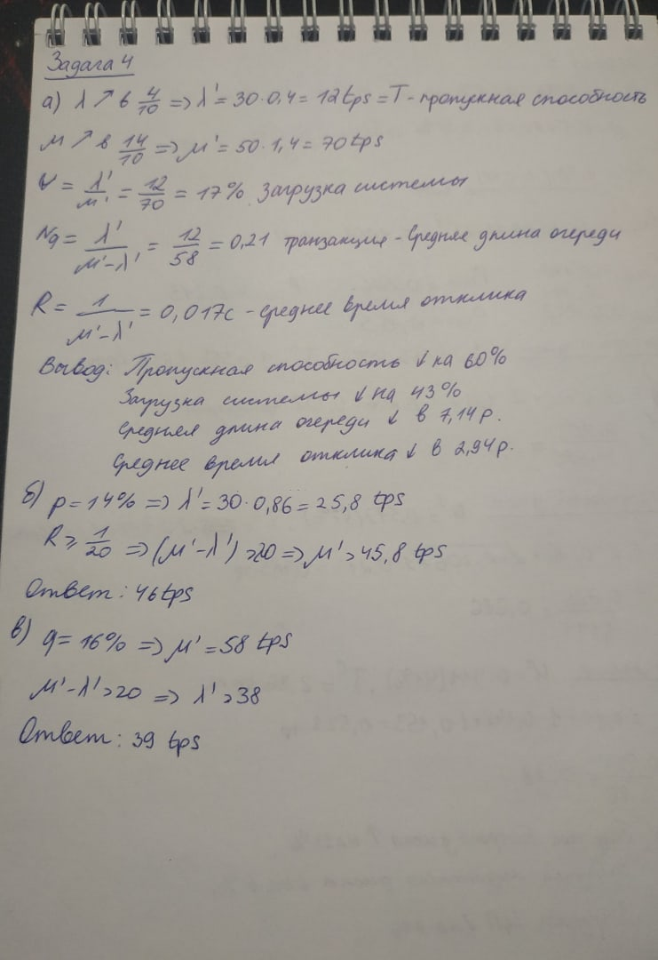
Задание 5
